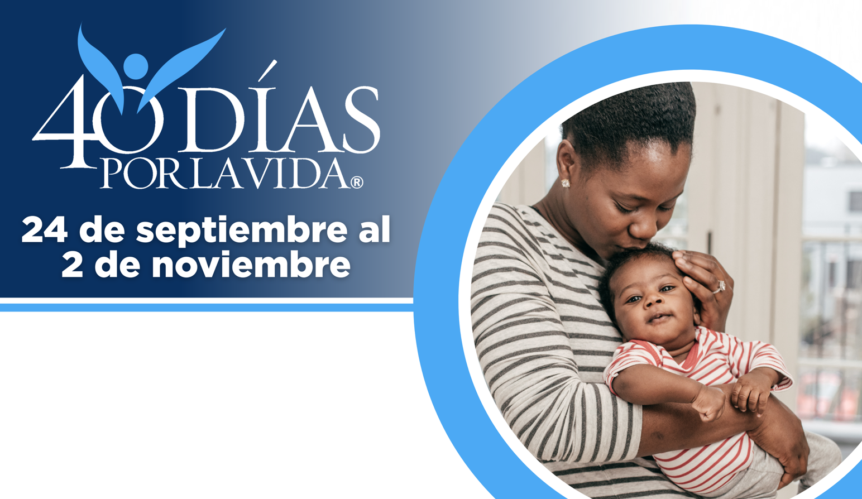

¡AYUDA A SALVAR VIDAS EN HALTON!

Contribuye a expandir este impacto y forma parte de la campaña de 40 Días por la Vida:
- Ubicación de la vigilia: 1367 Dundas St West, Oakville
- Horas de la vigilia: 6 am – 6 pm a diario
- Contacto local: Steve Germann,
905 333 6472
40daysforlife.Oakville@gmail.com
- Aprende más y únete a nosotros:

Protege a madres y bebes uniéndote a la movilización pro-vida más grande de la historia.
40 Días por la Vida ha logrado tener más de 1,000,000+ voluntarios en 63 países.
Con la ayuda de Dios, aquí están los resultados:
• Más de 25,000 bebés salvados del aborto
• Más de 270 trabajadoras del aborto convertidas
• Más de 170 centros de aborto cerrados

40daysforlife.com/Oakville

